Ministerul Educației și Cercetării al Republicii Moldova
Universitatea Tehnică a Moldovei
Facultatea Calculatoare, Informatică și Microelectronică

Raport
la
Lucrarea de laborator Nr. 4

Disciplina: Tehnici de programare

Tema: ”codedex.io, learnpython.org”

A efectuat : st. gr.SI – 263 Gorceag Vlad

A verificat : asistent universitar Reițman Patricia

Chișinău – 2026
SARCINA LUCRĂRII
Realizarea sarcinilor de pe platformele web: codedex.io, learnpython.org.
Partea 1: Codedex.io
Ex 1. Setting up
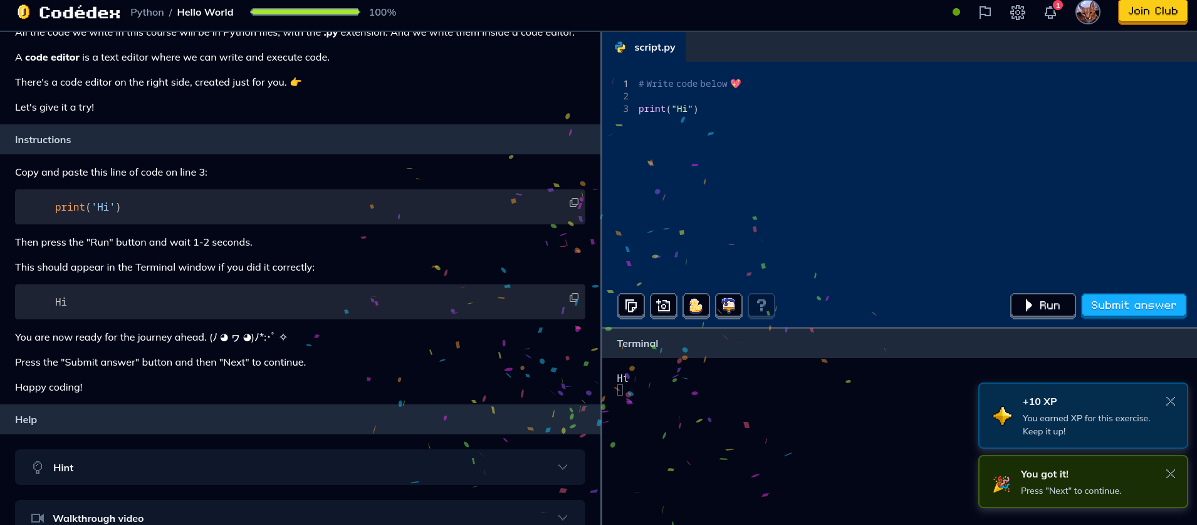
Fig 1.1 (Exercițiul 1: Setting up)
Ex 2. Hello World
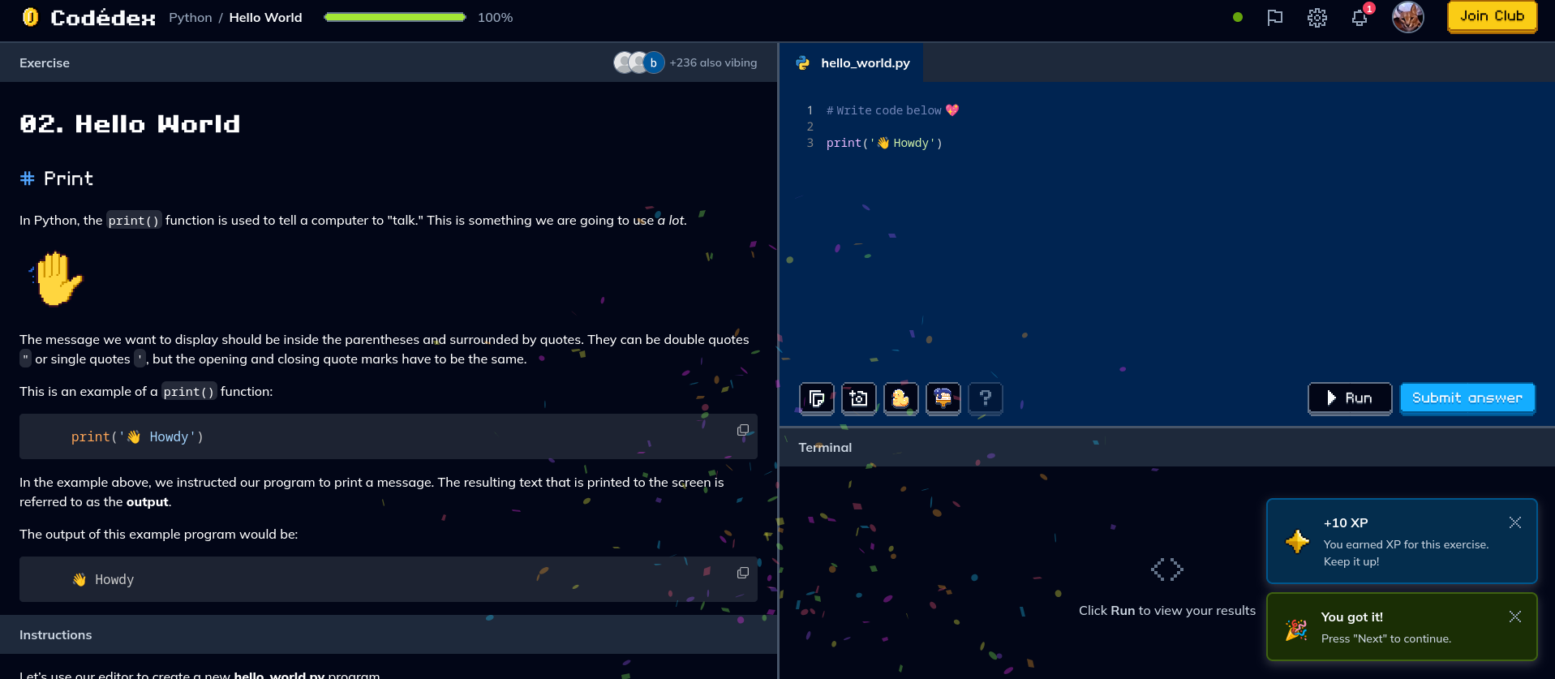
Fig 1.2 (Exercitiul 2: Hello world)
Ex 3. Pattern
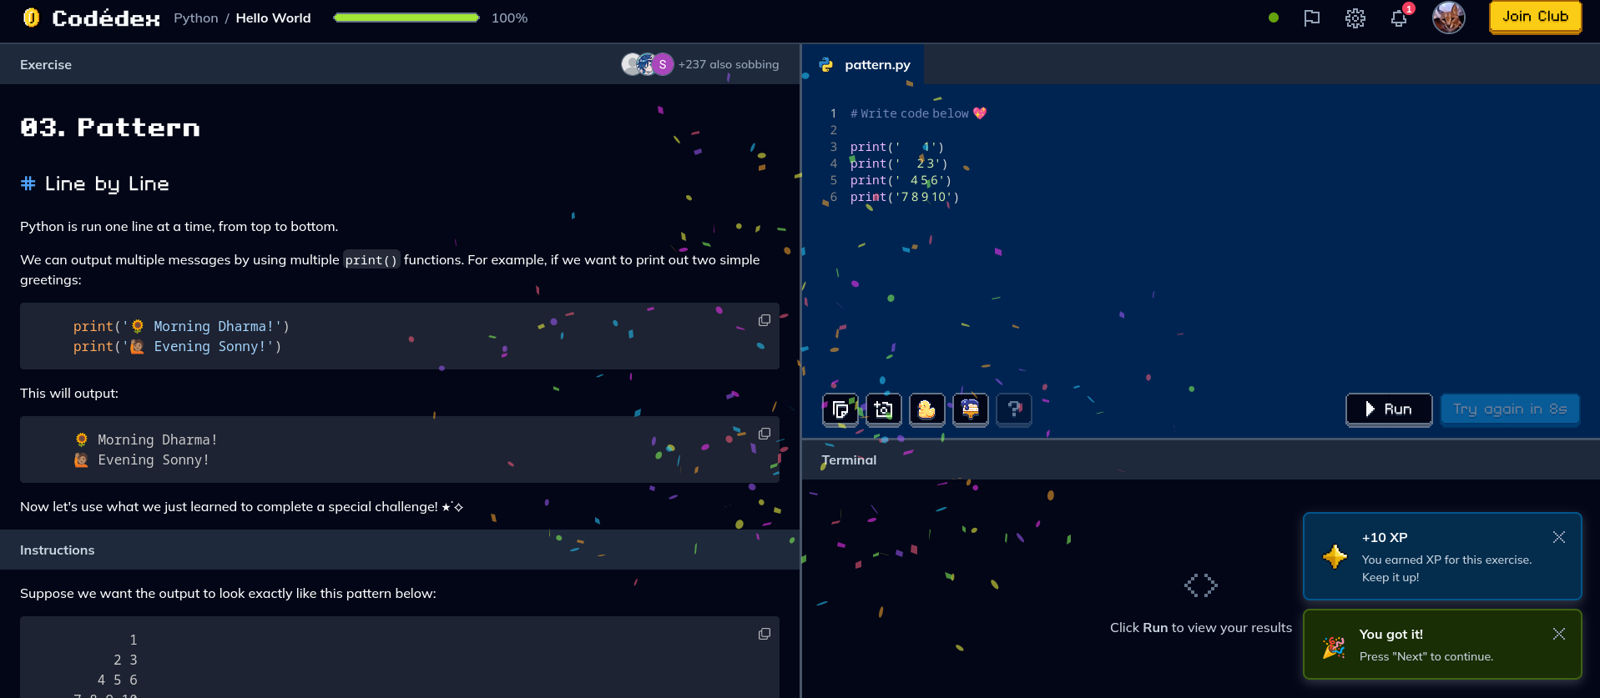
Fig 1.3 (Exercitiul 3: Pattern)
Ex 4. Initials
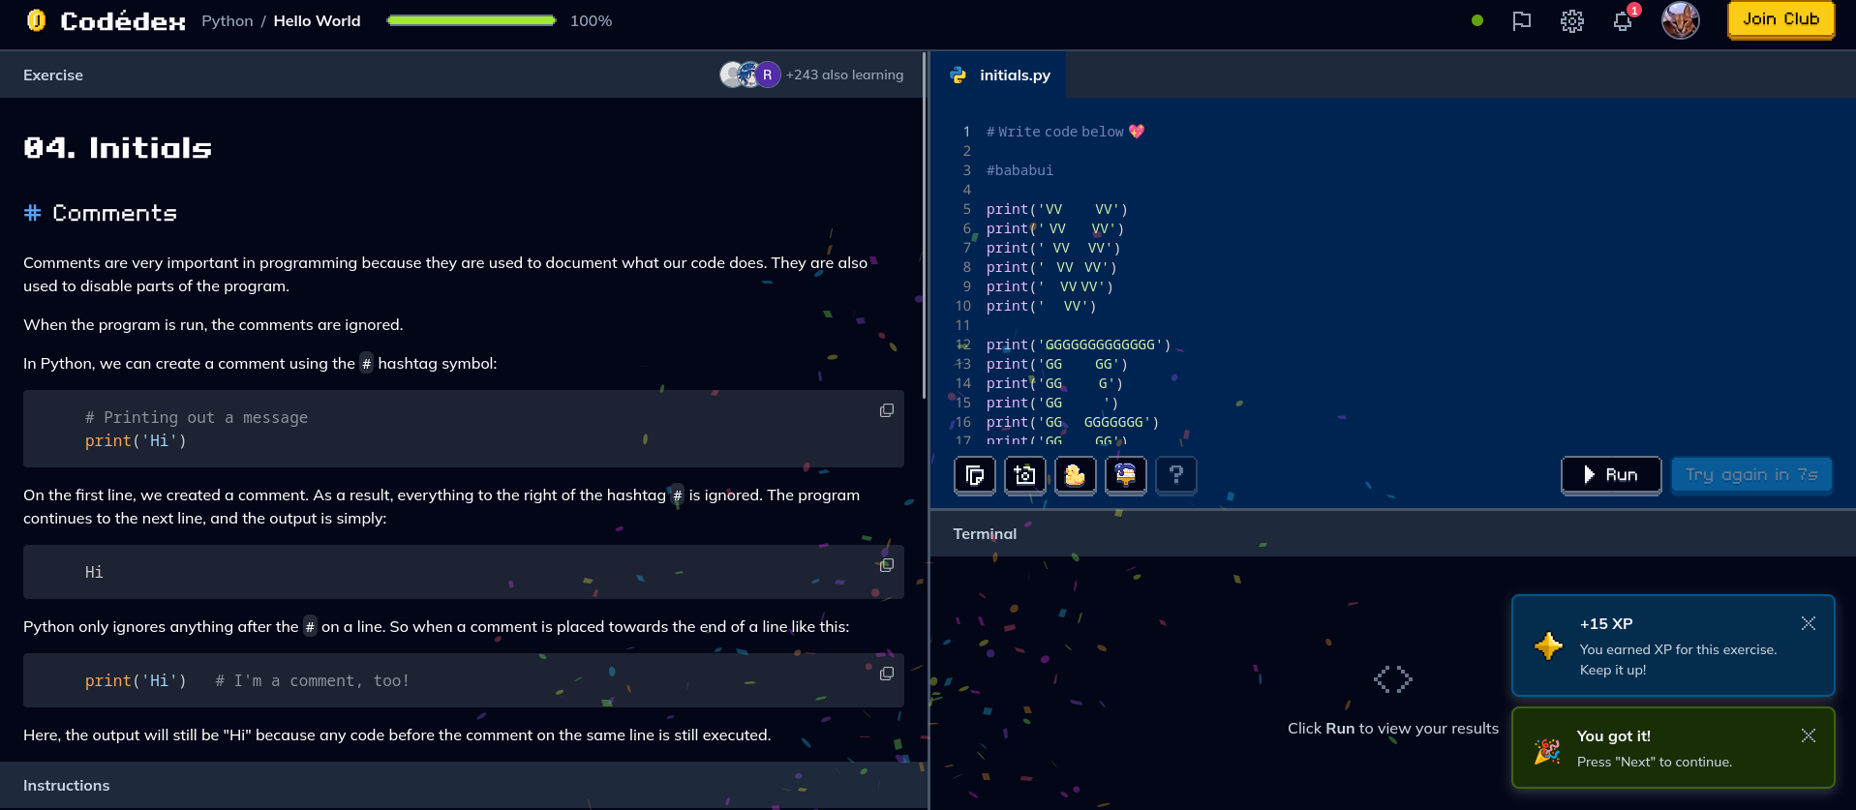
Fig 1.4 (Exercitiul 4: Initials)
Ex 5. Snail Mail
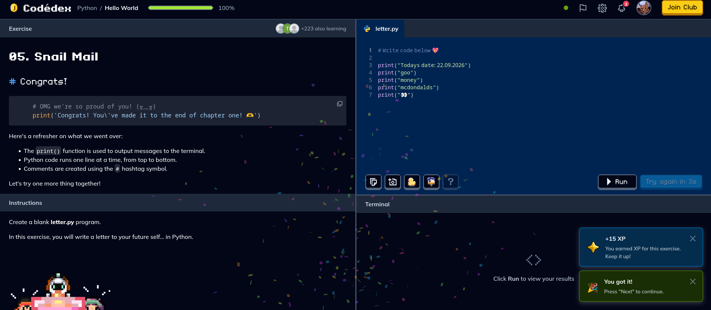
Fig 1.5 (Exercitiul 5: Snail Mail)
Ex 6. Variables
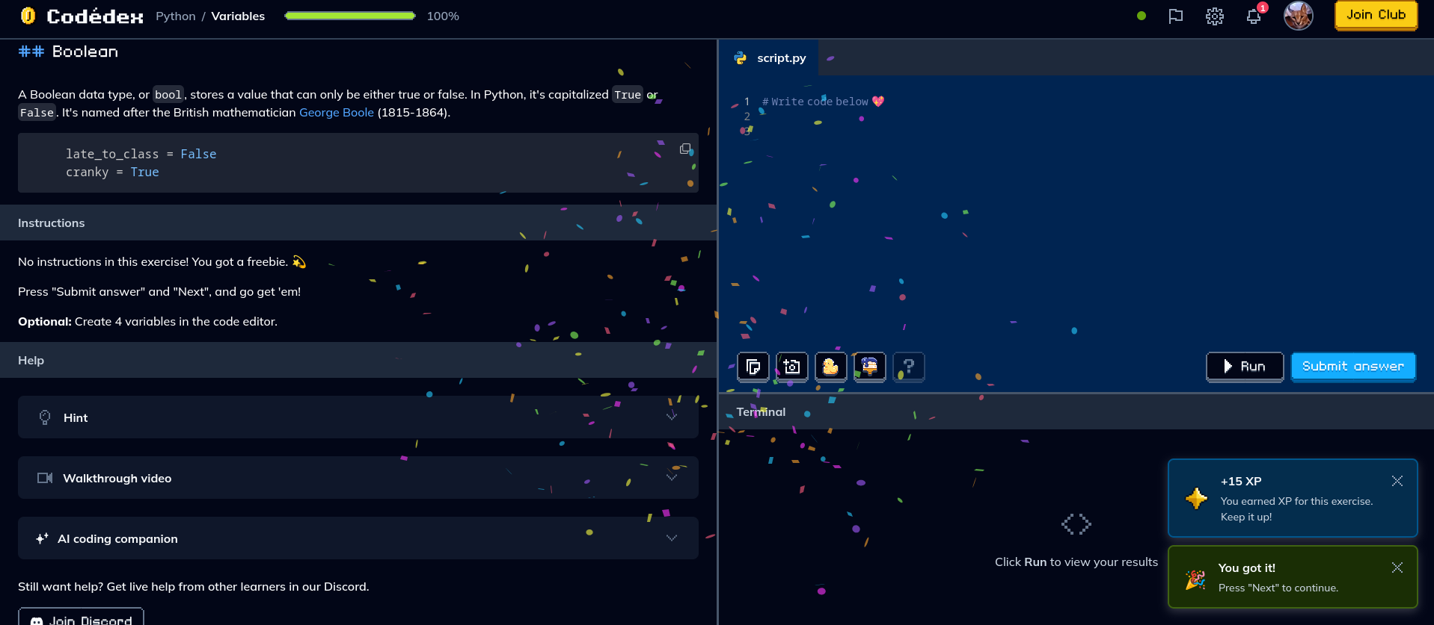
Fig 1.6 (Exercitiul 6: Variables)
Ex 7. Temperature
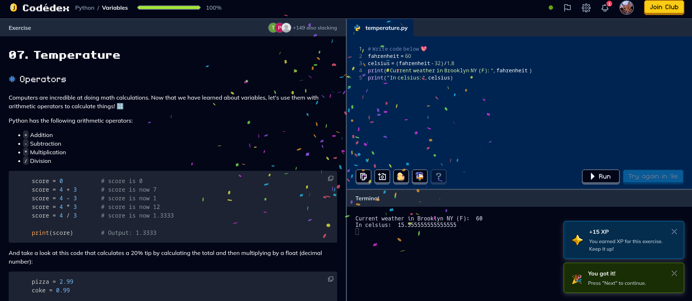
Fig 1.7 (Exercitiul 7: Temperature)
Ex 8. BMI
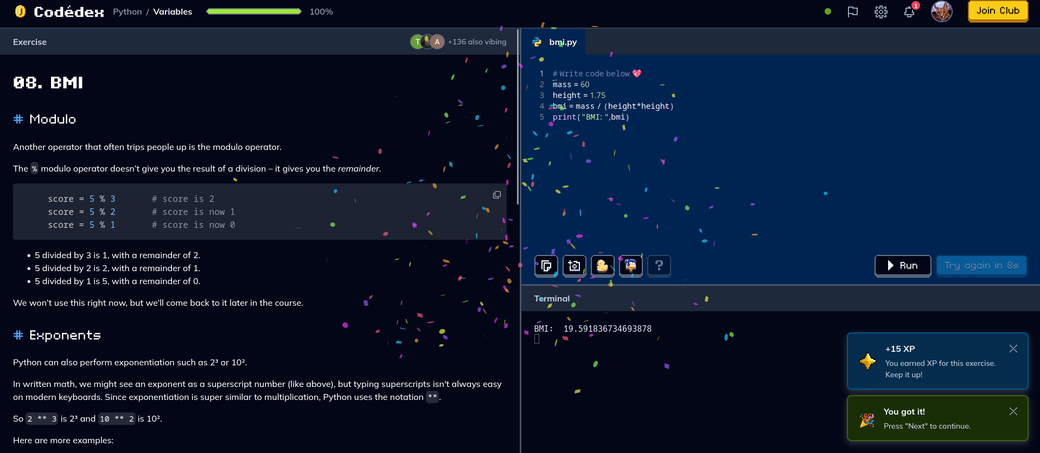
Fig 1.8 (Exercitiul 8: BMI)
Ex 9. Pythagorean Theorem
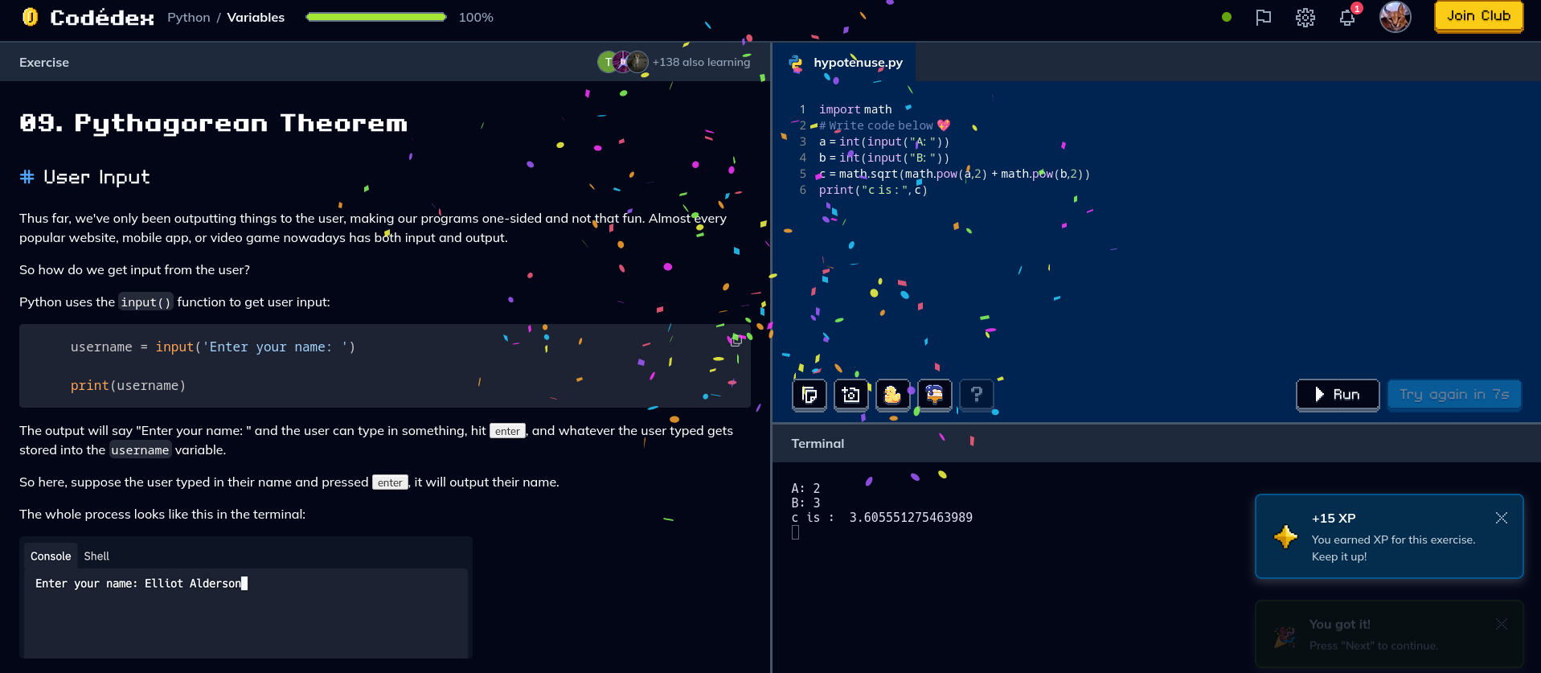
Fig 1.9 (Exercitiul 9: Pythagorean Theorem)
Ex. 10 Currency
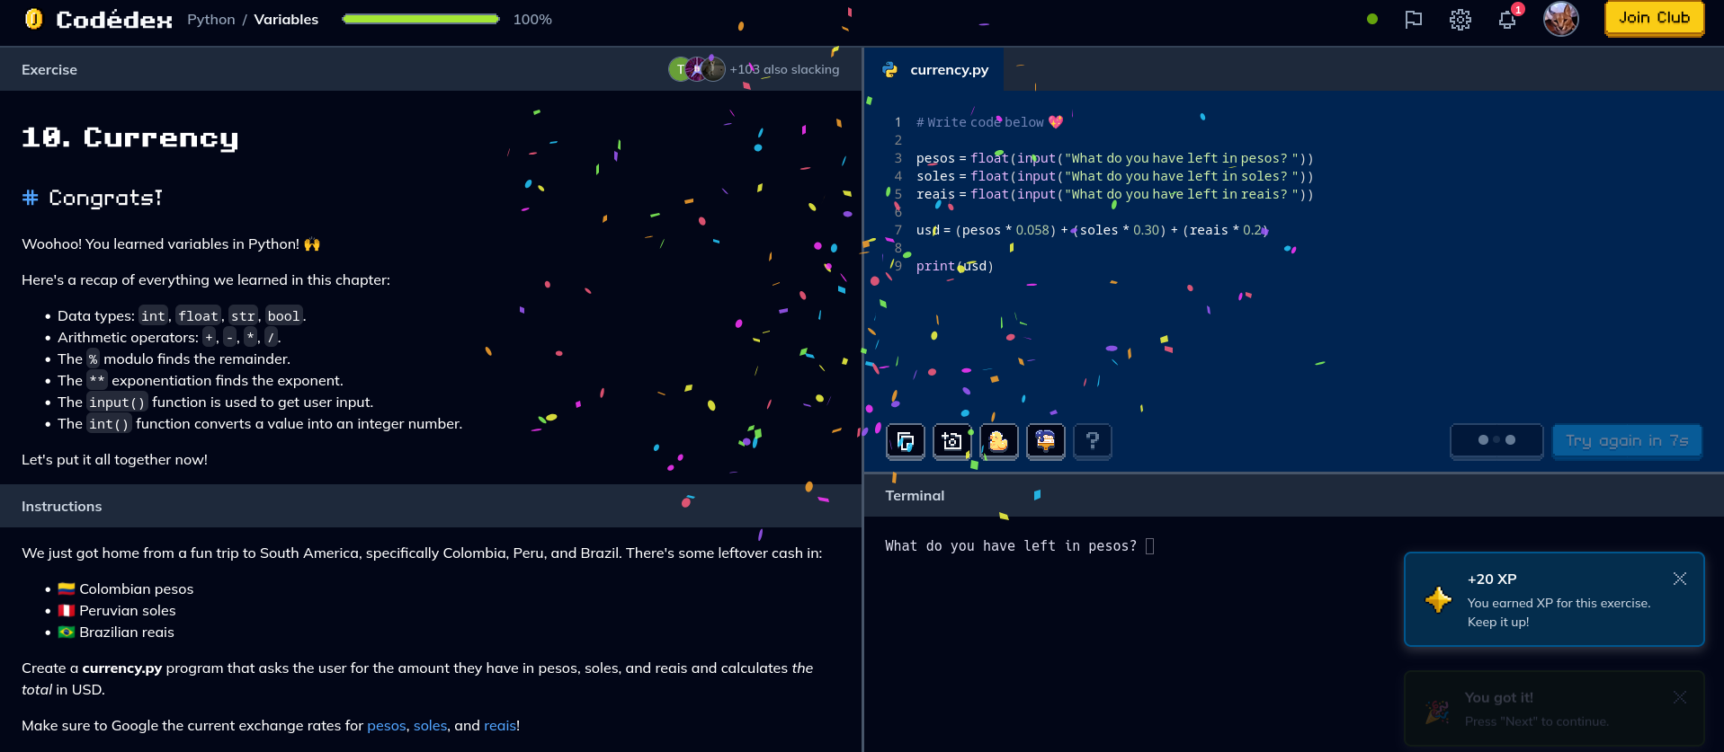
Fig 1.10 (Exercitiul 10: Currency)
Partea 2: learnpython.org
Ex 1. Hello World!
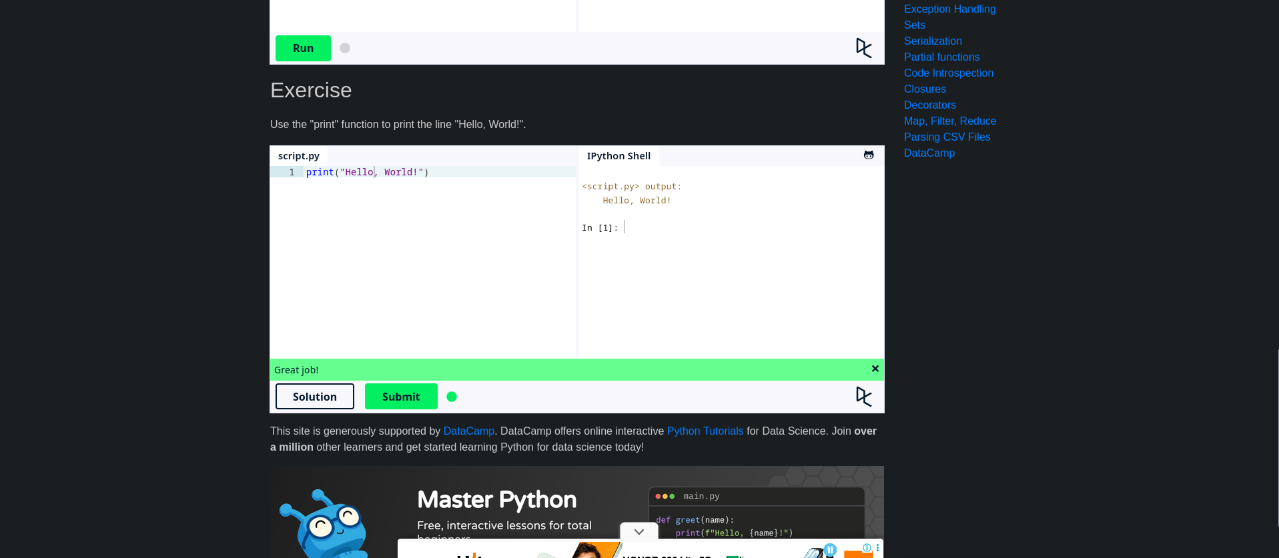
Fig 2.1 (Exercitiul 1: Hello world!)
Ex 2. Variables and Types
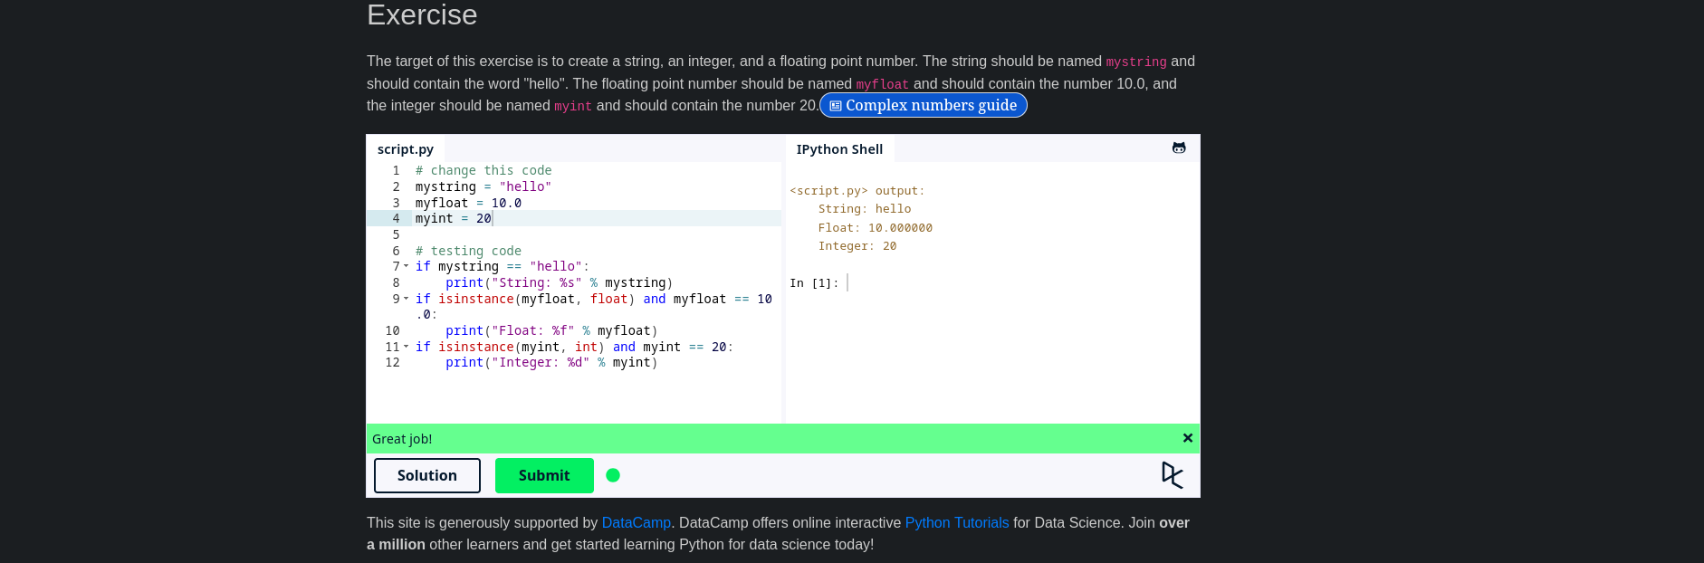
Fig 2.2 (Exercitiul 2: Variables and Types)
Ex 3. Lists

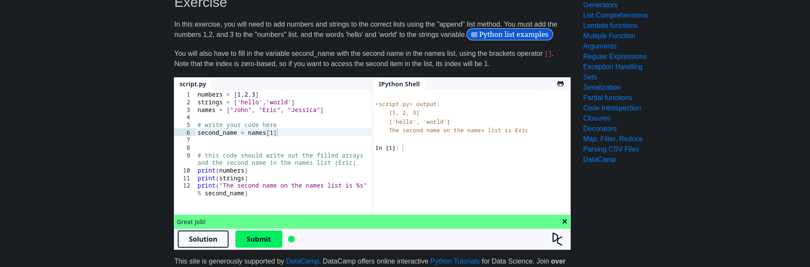
Fig 2.3 (Exercitiul 3: Lists)
Ex 4. Basic Operators
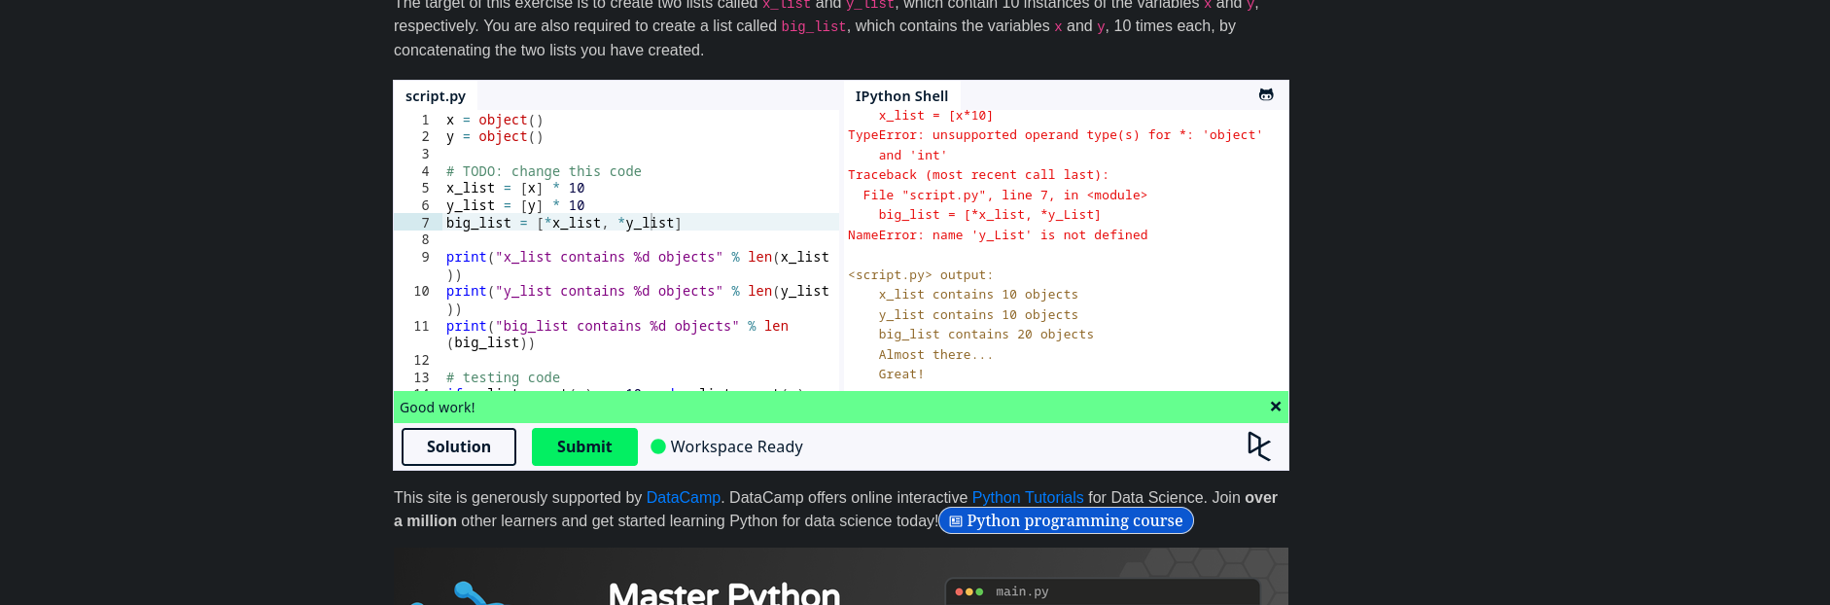
Fig 2.4 (Exercitiul 4: Basic operators)
Ex 5. String Formatting
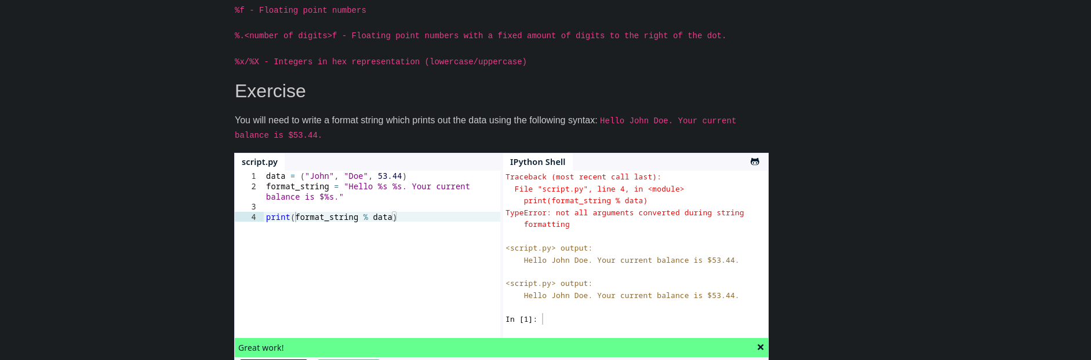
Fig 2.5 (String Formatting)
Ex 6. Basic String Operations
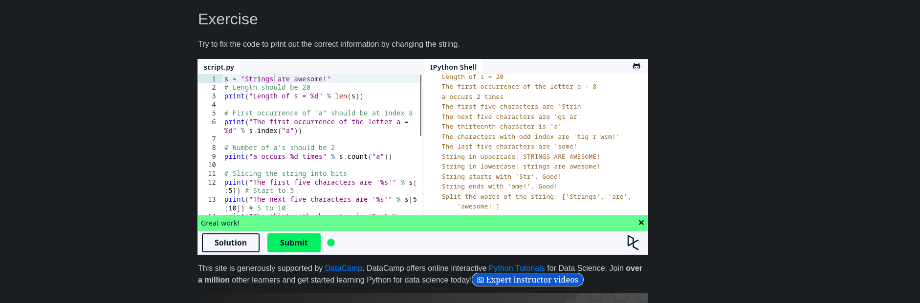
Fig 2.6 (Exercitiul 6: Basic String Operations)
Ex 7. Conditions
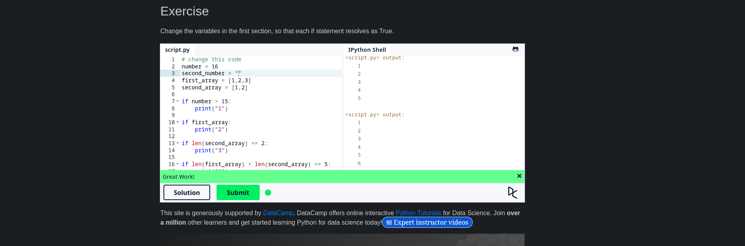
Fig 2.7 (Exercitiul 7: Conditions)
Ex 8. Loops
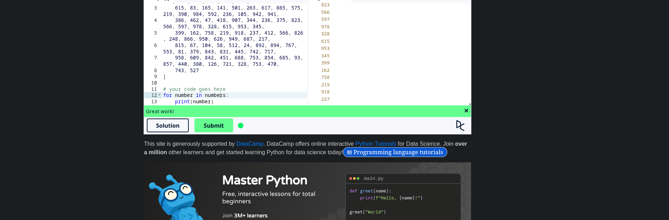
Fig 2.8 (Exercitiul 8: Loops)
Ex 9. Functions
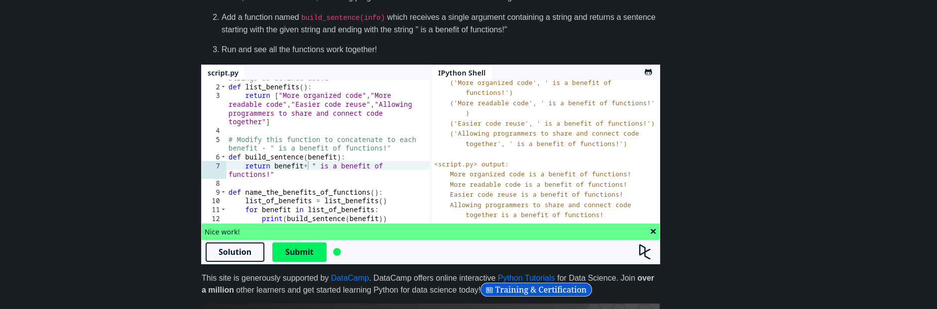
Fig 2.9 (Exercitiul 9: Functions)
Ex 10. Classes and Objects
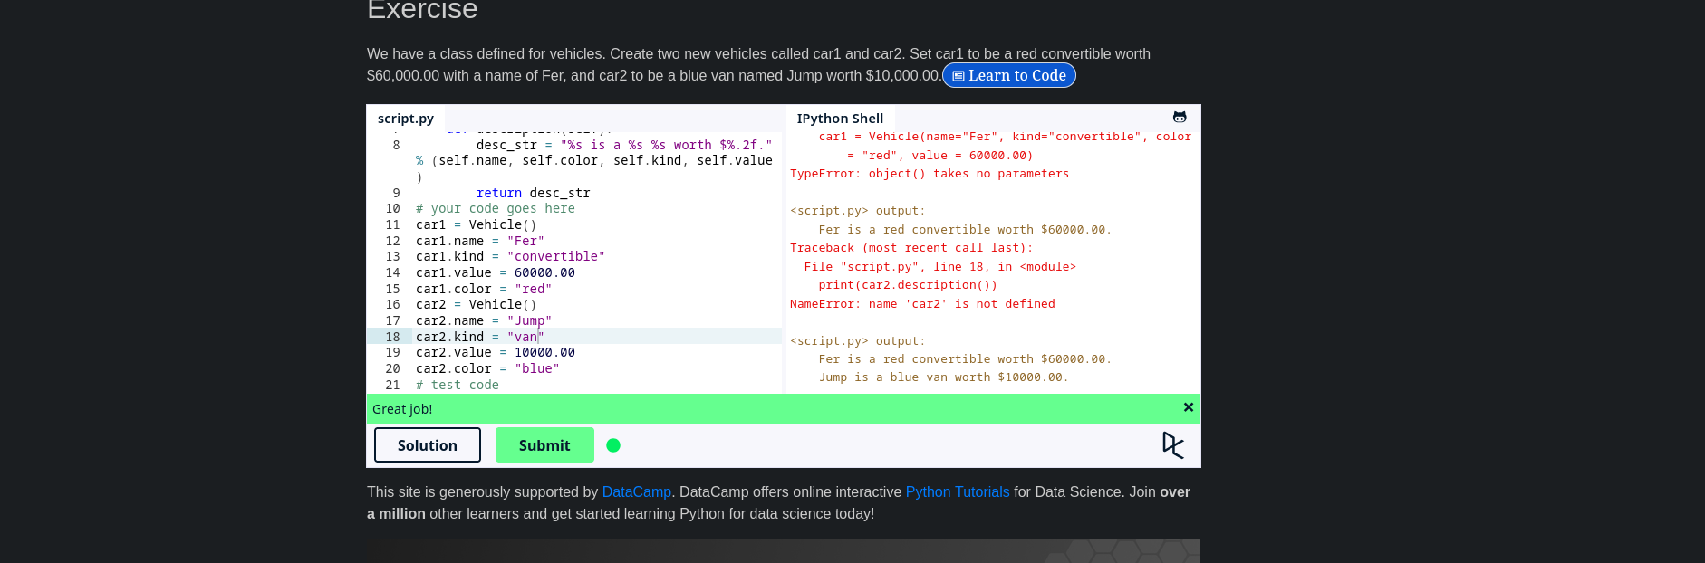
Fig 2.10 (Exercitiul 10: Classes and Objects)
Ex 11. Dictionaries
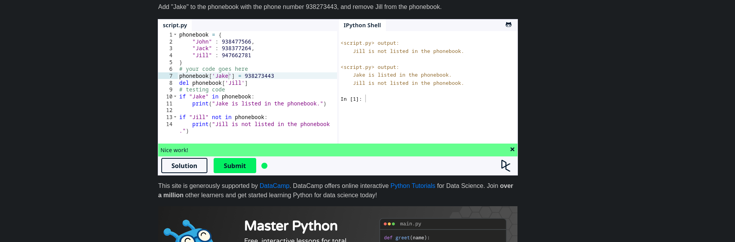
Fig 2.11 (Exercitiul 11: Dictionaries)
Ex 12. Modules and Packages
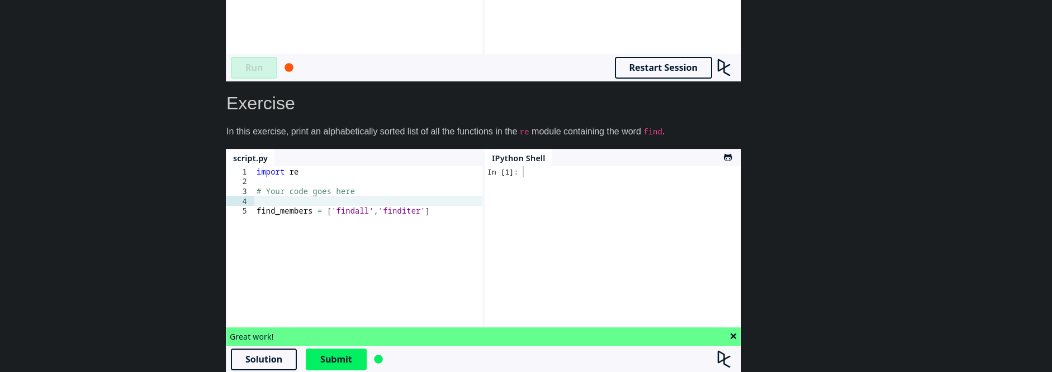
Fig 2.12 (Exercitiul 12: Modules and Packages)
Ex 13. Input and Output
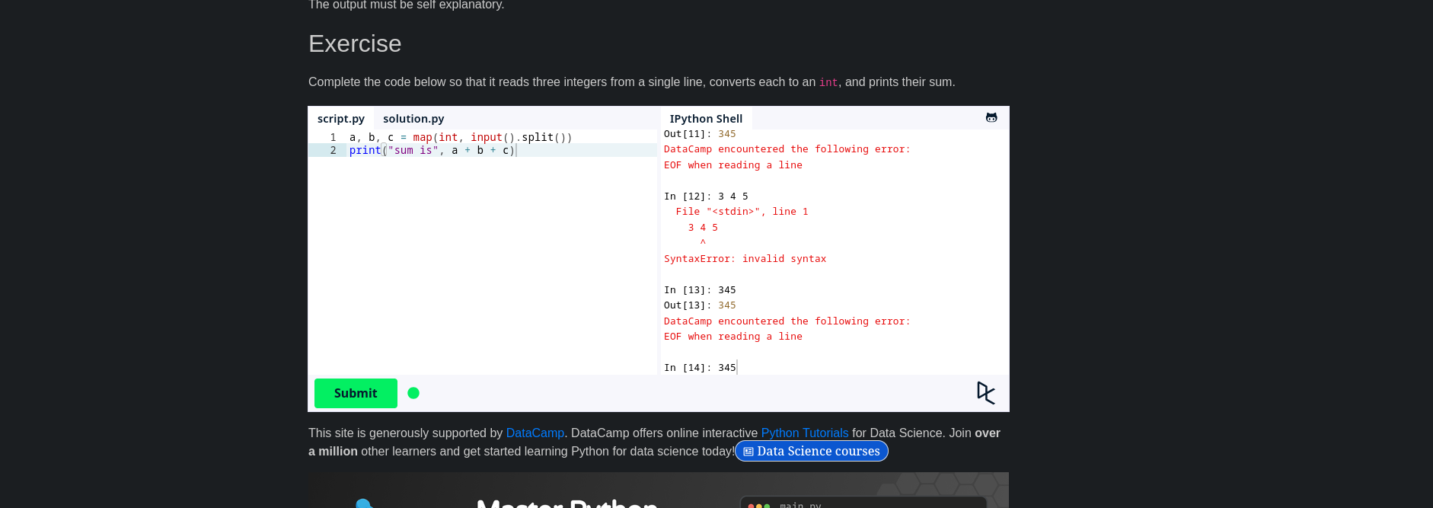
Fig 2.13 (Exercitiul 13: Input and Output)
Ex 14. Generators
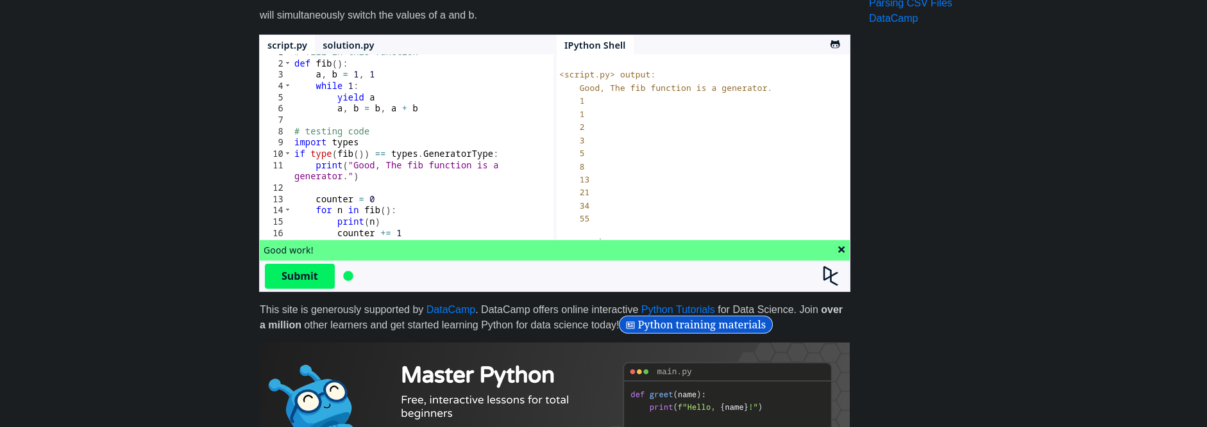
Fig 2.14 (Exercitiul 14: Generators)
Ex 15. List Comprehensions
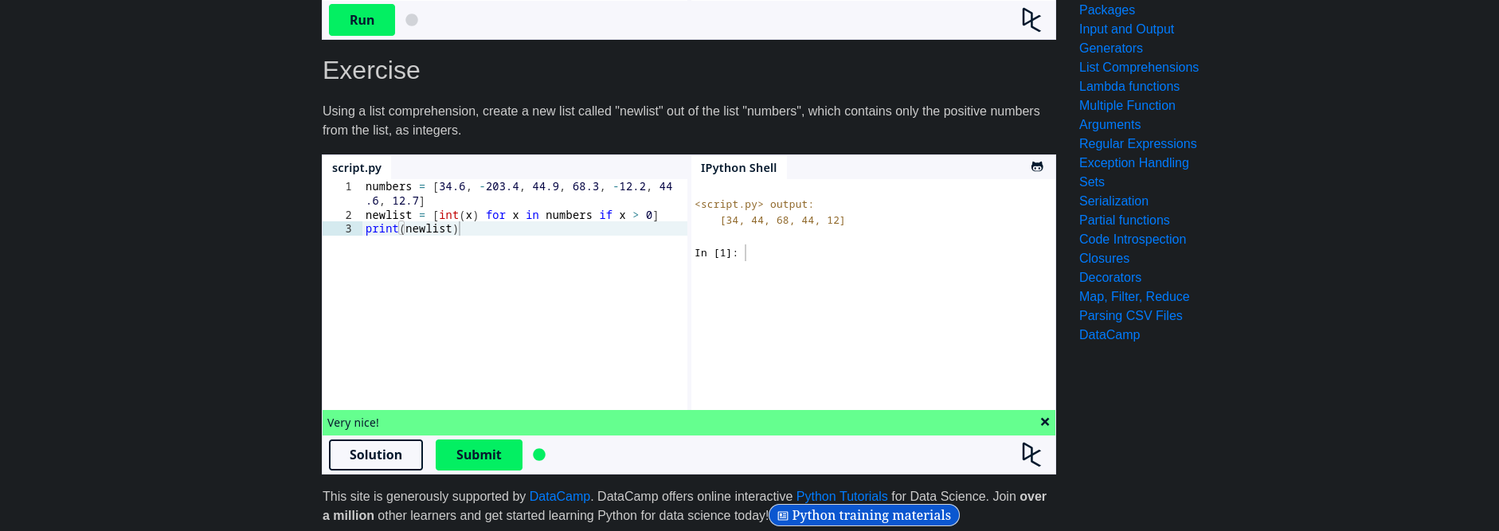
Fig 2.15 (Exercitiul 15: List comprehensions)
Ex 16. Lambda Functions
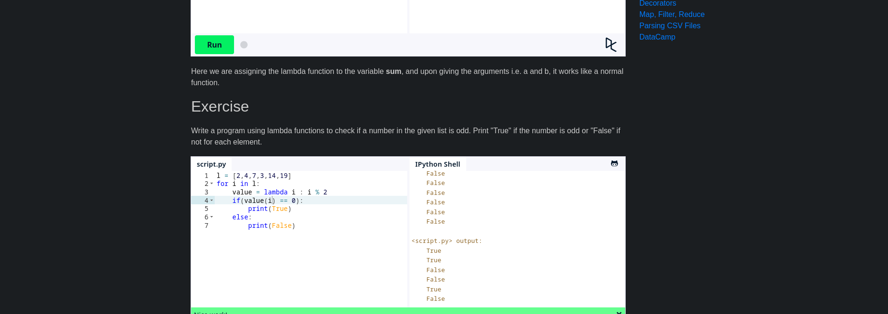
Fig 2.16 (Exercitiul 16: Lambda Functions)
Ex 17. Multiple function arguments

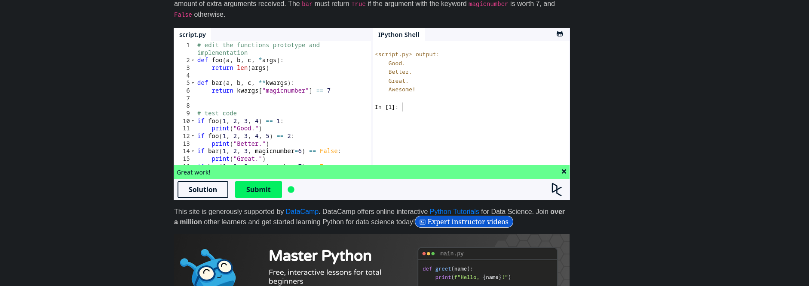
Fig 2.17 (Exercitiul 17: Multiple Function Arguments)
Ex 18. Regular Expressions
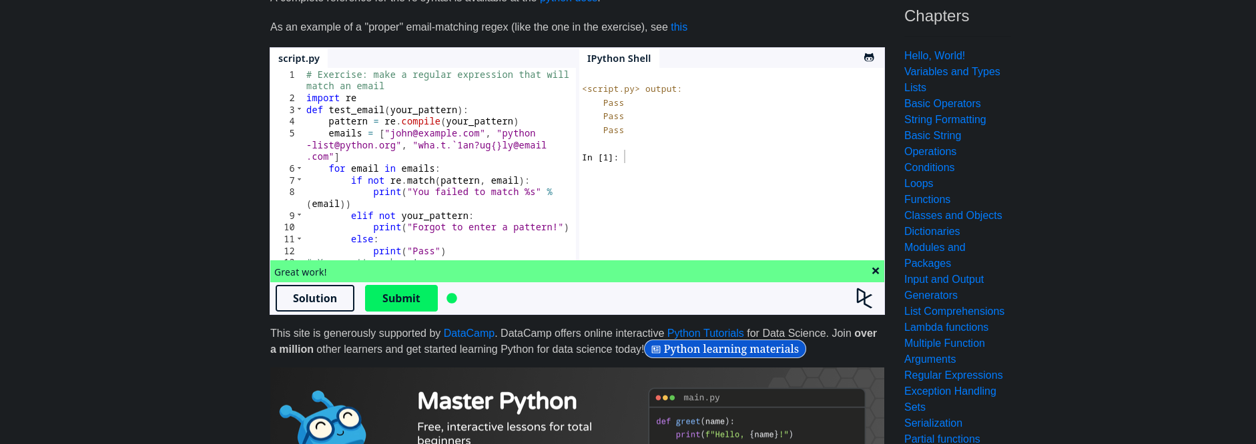
Fig 2.18 (Exercitiul 18: Regular Expressions)
Ex 19. Exception Handling
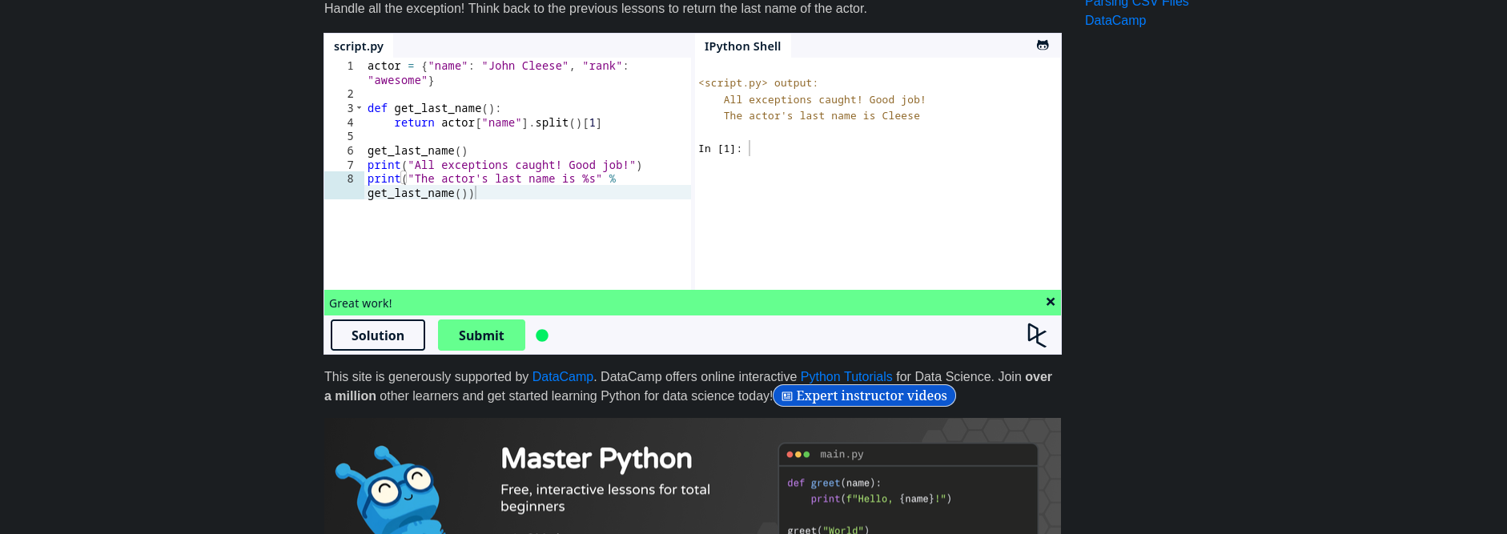
Fig 2.19 (Exercitiul 19: Exception Handling)
Ex 20. Sets
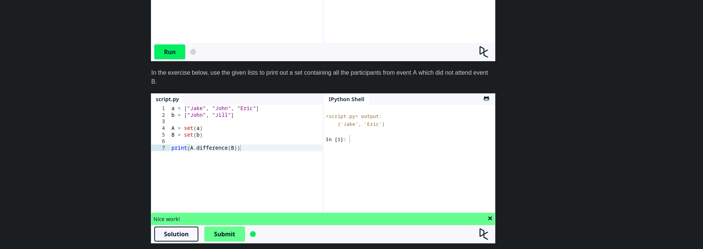
Fig 2.20 (Exercitiul 20: Sets)
Ex 21. Serialization
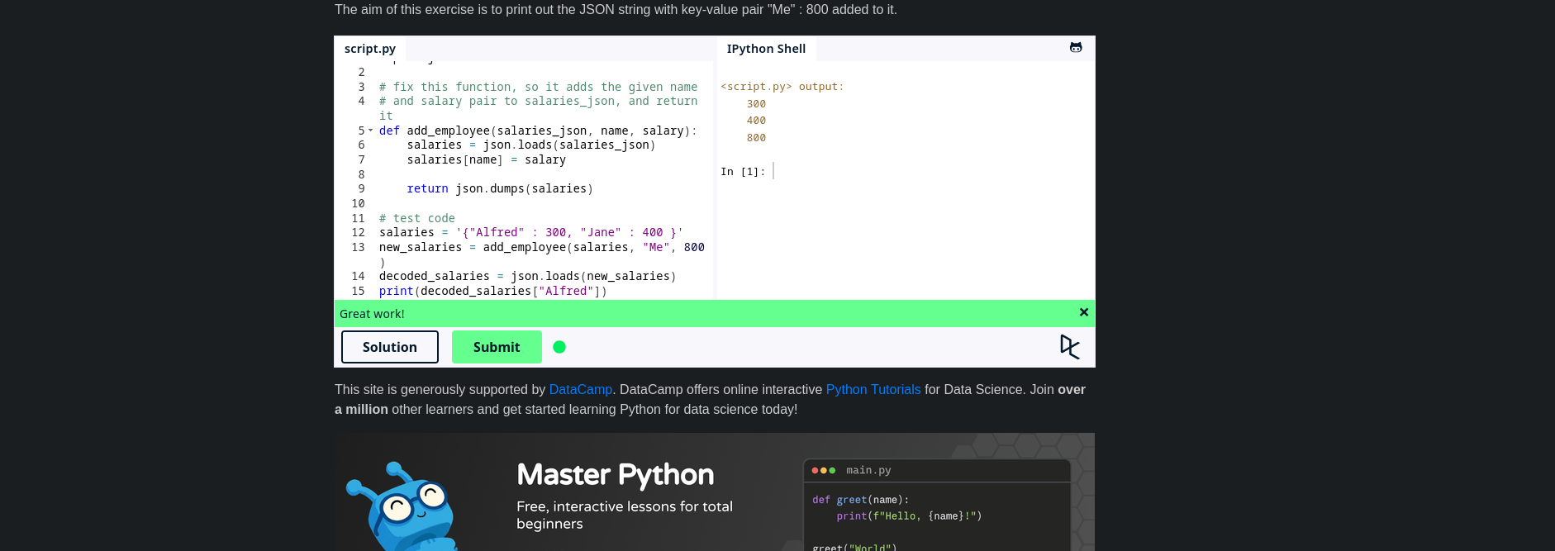
Fig 2.21 (Exercitiul 21: Serialization)

CONCLUZII
In concluzie, am realizat 10 sarcini de pe platforma web: codedex.io/python, in care am pus in practica conceptele de baza in limbajul de programare python. Pe platforma respectiva am lucrat cu variabile, si functii precum print().
Pe platforma web learnpython.org, am realizat 21 sarcini, incepand cu printarea Hello, world!, pana la serializare in JSON. Sarcinile de pe website-ul dat au prezentat o dificultate mai mare, in special cu expresiile Regex, capitolul „Basic String Operations”, si serializarea in JSON.
BIBLIOGRAFIE

- codedex.io
- https://www.learnpython.org/en/
- https://www.w3schools.com/python/

